

MEMORIAL DE CÁLCULO DOS PROJETOS ESTRUTURAIS DA NOVA ELEVATÓRIA DE ESGOTO DO JARDIM PARAÍSO


SERTÃOZINHO, SP

Rev. 00 - novembro, 2025
ENG CONSULTORIA E PROJETOS | Rua Dr. Orlando Damiano, 2194, Sala 05, Centro, São Carlos/SP CEP: 13560-450 - Tel. 16 3371-9403 / 16 99713-7077

SUMÁRIO

1 CONTEXTUALIZAÇÃO 3
2 REDES DE INTERLIGAÇÃO DO SISTEMA de ESGOTO EXISTENTE COM NOVA EEEB 5
2.1 PARÂMETROS DE PROJETO 5
3 ESTAÇÃO ELEVATÓRIA DE ESGOTO e linha de recalque 13
3.1 Sistema de Bombeamento Em Linha 15
3.2 ESCOPO DE FORNECIMENTO DO CONJUNTO DE BOOSTER EM LINHA 16
3.3 Manutenção 17
3.4 Controle Operacional 17
3.5 Outras considerações 17
3.6 Urbanização 18
4 CONDIÇÕES GEOTÉCNICAS 19
4.1 Escoramento 19
4.2 Embasamento 20
4.3 Vala Típica 21
5 Especificações técnicas 21
5.1 TUBOS, PEÇAS E ACESSÓRIOS DE PVC RÍGIDO 21
5.2 Tubos e Conexões de Ferro Fundido 24
5.3 Tubos, Peças e Acessórios de PVC Rígido 27
5.4 Registro ou Válvulas Gaveta 30
5.5 Ventosa de Tríplice função 32
5.6 Válvula de Retenção 35
5.7 Conjunto Booster em Linha 37
6 PlanilhaS de cálculo 43
6.1 Planilhas de Cálculo das Redes de Interligação 43
6.2 Planilhas de Cálculo da EEEB 45
7 A.R.T 50

CONTEXTUALIZAÇÃO
A Estação Elevatória de Esgoto existente no Jardim Paraíso, localizada na Rua Fioravante Sicchieri esquina com a rua Crescência Carolo Balbo, às margens do Córrego Norte, no município de Sertãozinho está atualmente inadequada, tanto hidraulicamente quanto estruturalmente, e apresentando mau cheiro que tem incomodado a vizinhança.
Desta forma, está sendo prevista a construção de uma nova elevatória de esgotos em local próximo, que receberá todo o esgoto da bacia e recalcará os efluentes para um PV da rede existente no cruzamento das ruas Sebastião Sampaio e Fioravante Sicchieri.
Além da Estação Elevatória serão realizadas duas interligações das redes existentes com a nova Elevatória e o complemento da Linha de Recalque para interligação com a Linha de Recalque existente de forma a tornar todo o sistema funcional e com pleno atendimento da bacia em um horizonte de 30 anos.
Este Memorial apresenta as premissas, cálculos para dimensionamento das estruturas da Estação Elevatória de Esgoto do Jardim Paraíso.

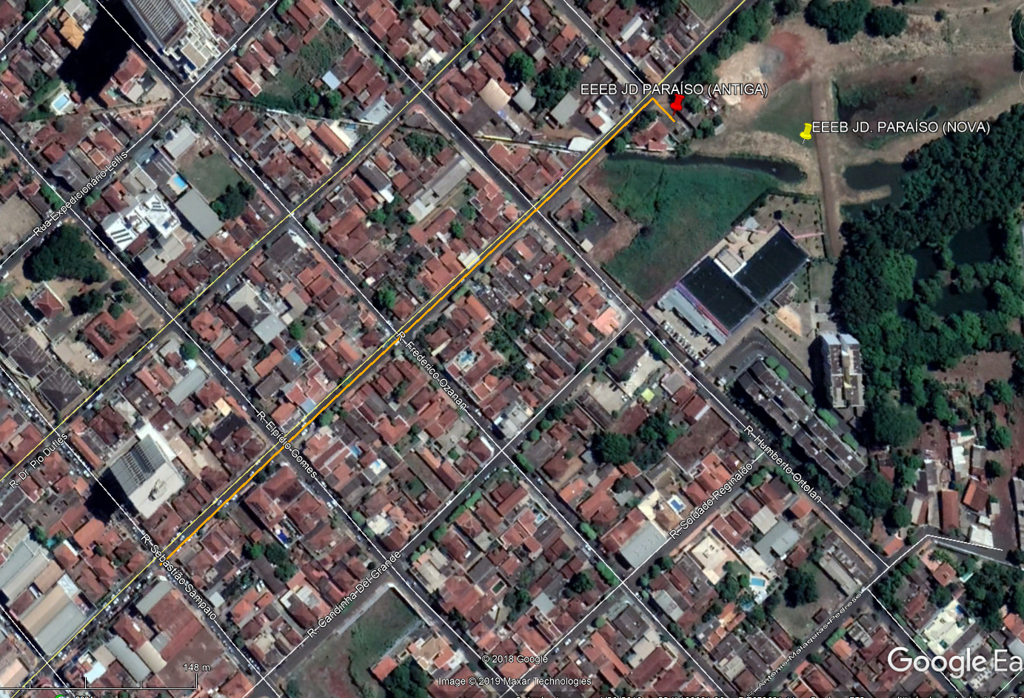
- Localização das EEEBs Jardim Paraíso (antiga e nova) e da linha de recalque existente.

REDES DE INTERLIGAÇÃO DO SISTEMA de ESGOTO EXISTENTE COM NOVA EEEB

PARÂMETROS DE PROJETO

População
O dimensionamento do sistema foi feito a partir da população de final de plano para as áreas das bacias de esgotamento definidas através da Carta de Levantamento Aerofotogramétrico do IGC, considerando-se também a tipologia de ocupação prevista para a região, predominantemente residencial, a existência de áreas verdes e APPs, e a área urbanizada atualmente.
As redes de interligação 01 e 02 recebem as contribuições de diversas redes existentes na Zona Norte de Sertãozinho, sendo que com a implantação da rede de interligação 02 será eliminado um dos lançamentos de esgoto “in natura” mais impactantes do sistema de esgotamento sanitário municipal, que vem sendo realizado no Córrego Norte.
A Interligação 01 realizará o transporte do esgoto entre a rede existente que chegava à EEEB antiga pela Rua Fioravante Sicchieri, e a nova EEEB receberá a rede de Interligação 02 e a rede existente ao longo das margens do Córrego Norte.
Para determinação da densidade habitacional para as bacias de esgotamento, foram utilizadas as delimitações de bacias apresentadas na Figura 2 e os parâmetros apresentados na Tabela 1 que consideram a ocupação de zonas residenciais, desconsiderando-se o crescimento populacional referente à área destacada em azul.
A Figura 2 apresenta o traçado das Bacias de Esgotamento sobre carta de levantamento aerofotogramétrico do IGC em escala 1:10.000.
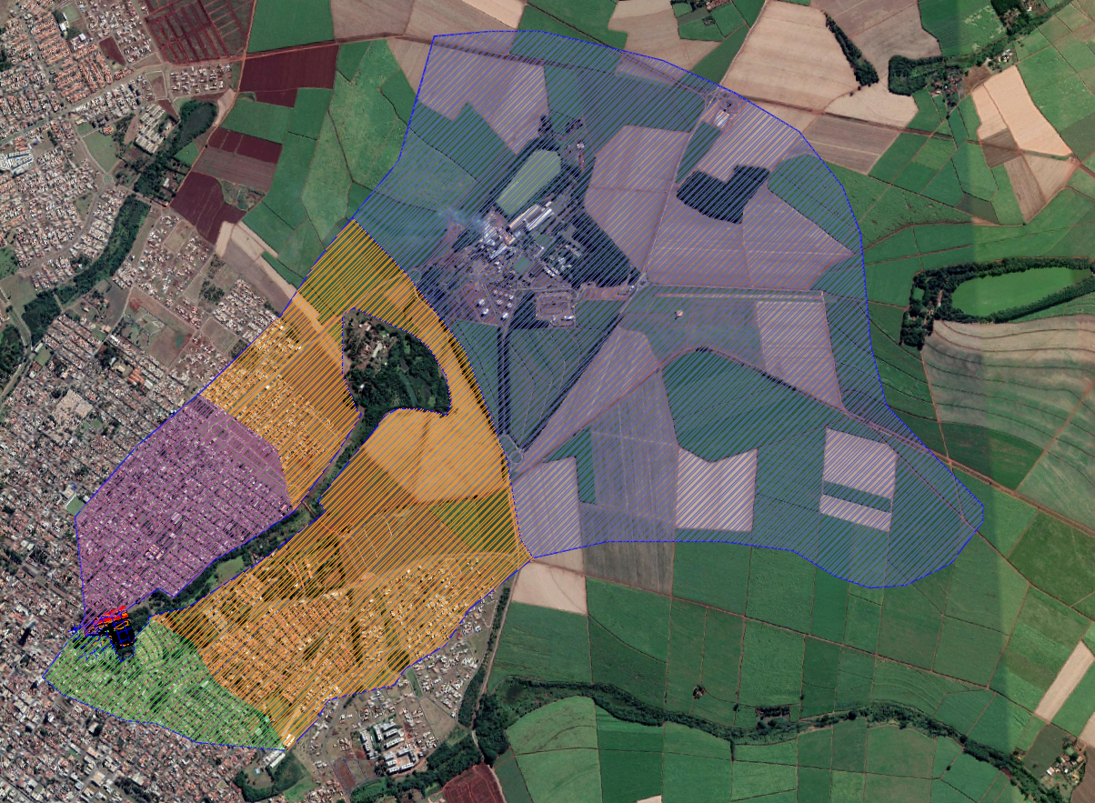
- Bacias de Contribuição consideradas nos cálculos das Interligações e da EEEB Jardim Paraíso.
Tabela 1 – Parâmetros de Densidade Habitacional utilizados nos projetos.
Densidade Habitacional | Área da Bacia
(hab/ha) | (m2) | (ha)
100,0
ÁREA 1 - Laranja (atual e futuro) | 2.577.304,00 | 257,73
ÁREA 2 - Roxa (atual e futuro) | 830.818,00 | 83,08
ÁREA 3 - Verde (atual e futuro) | 446.116,00 | 44,61
ÁREA 4 - Azul (não considerada) | 6.103.609,00 | 610,36
 |  | -
O cálculo das vazões contribuintes para cada rede/coletor (Interligação 01, Interligação 02, e Coletor Tronco Córrego Norte a partir da população de projeto determinada na Tabela 1 é realizado na Tabela 2 a seguir.
ELEVATÓRIA JD. PARAÍSO

Consumo de Água | 200,0
Coeficiente de Retorno | 0,8
Coeficiente do Dia de Maior Consumo | 1,2
Coeficiente da Hora de Maior Consumo | 1,5
Taxa de Infiltração | 0,10 | l/s.km
mRede/Ligação (SNIS) | 9 | mRede/Ligação
Quantidade de Ligações (SNIS) | 48.269 | ligações Esg
Extensão da Rede | 434.421 | m
 | 3,48 | mRede/hab
 | 133.948,95 | mRede na área considerada (futuro)
Contribuição Per Capita | 160,0 | L/hab.dia
Vazão Média Diária | 6.166.781 | L/dia
Vazão Média | 71,37 | L/s
Vazão de Infiltração | 13,39 | L/s
Vazão Média Total | 84,77 | L/s
Vazão Máxima Diária Total | 99,04 | L/s
Vazão Máxima Horária Total | 141,87 | L/s
ELEVATÓRIA JD. PARAÍSO | 141,87 | L/s
INTERLIGAÇÃO 1 - ÁREA ROXA (21,6%)
Vazão Máxima Horária | 30,58 | L/s
INTERLIGAÇÃO 2 - ÁREA VERDE (11,6%)
Vazão Máxima Horária | 16,42 | L/s

Vazão de Contribuição
Os cálculos do projeto foram baseados na vazão máxima de final de plano definidas a partir da estimativa da população contribuinte à rede coletora conforme dados coletados junto ao SAEMAS e considerando-se os seguintes parâmetros:
- Parâmetros de cálculo das vazões de projeto.
Consumo “per capita” de água distribuída: 200,0 l/hab x dia
Coeficiente de retorno água/ esgoto: C = 0,80
Contribuição “per capita” de esgoto coletado: 160,0 l/hab x dia
Coeficiente de máxima vazão diária: k₁ = 1,20;
Coeficiente de máxima vazão horária: k₂ = 1,50
Taxa de infiltração para redes coletoras: Ti = 0,10 l/s x km

As expressões utilizadas para o cálculo da vazão de final de plano foram às seguintes:
Vazão (final de plano)
Sendo:
Q = Vazão de final de plano;
C = Coeficiente de retorno;
P = População atendível no final de plano;
q = Consumo de água “per capita”.
Vazão Total (final de plano)
Sendo:

Qt = Vazão total;
Q = Vazão de final de plano;
Ti = Taxa de infiltração, em l/s x km;
L = Extensão de total dos condutos, em km.

Critérios de Projeto
Os critérios de projeto adotados foram estabelecidos pelo SAEMAS e pela ENG Consultoria, na fase anterior ao início dos trabalhos, e estão apresentados a seguir:
- Tubulações PVC Ocre para esgoto, com junta elástica, conforme ABNT NBR 7362;
- Recobrimento mínimo sobre a tubulação igual a 0,80 m;
- Profundidade máxima, igual a 5,0 m;
- Dispositivo de inspeção: Poço de Visita (PV);
- Distância máxima entre dispositivos de inspeção: 100 metros;
- Declividade mínima conforme a NBR 9649, restritas ao limite de 0,5%;

Parâmetros de dimensionamento
Foram admitidos os seguintes critérios para o dimensionamento do projeto hidráulico do sistema de escoamento:
- Dimensionamento dos condutos para escoamento livre com a vazão máxima de alcance do plano e verificação da tensão trativa mínima para a vazão inicial, conforme recomenda a norma ABNT NBR 9649;
- Cálculo hidráulico, considerando regime de escoamento uniforme e permanente, segundo Manning, adotando-se n = 0,013;
- Vazão mínima de dimensionamento igual a 1,50 l/s;
- Diâmetro mínimo dos condutos: 150 mm;
- Velocidade máxima de escoamento: 5,0 m/s;
- Tensão trativa mínima: 1,0 Pa;
- Lâmina máxima: 0,75 x DN;
Para a obtenção dos resultados demonstrados nas planilhas de cálculo foram utilizadas as seguintes equações:
Equação da continuidade:
Onde:
Q = vazão de projeto, em m³/s;
A = seção molhada do conduto, em m²;
v = velocidade de escoamento no coletor em m/s.
Declividade:
Onde:
I = declividade mínima, em m/m;
ΔH = diferença entre as cotas do trecho;
L = comprimento do trecho.
Fórmula de Manning:
Onde:
v = velocidade de escoamento no coletor em m/s;
n = coeficiente de rugosidade do tubo;
RH = raio hidráulico, em m;
I = declividade do coletor em m/m.
Velocidade Limite
Onde:
I = declividade mínima, em m/m;
Qi = vazão inicial em l/s.
Velocidade Crítica
Onde:
Vc = velocidade crítica, em m/s;
g = aceleração da gravidade, em m/s;
RH = raio hidráulico, em m.
Tensão Trativa
Onde:
T = tensão trativa média, em Pa;
p = peso especifico do liquido (N/m³ para esgoto sanitário);
RH = Raio hidráulico;
I = declividade mínima, em m/m.

ESTAÇÃO ELEVATÓRIA DE ESGOTO e linha de recalque
Para o dimensionamento das unidades da Nova EEEB Paraíso, bem como da Bomba, foram consideradas as vazões mínimas e máximas de final de plano, atendendo a toda a vazão calculada para as Redes/Coletores Tronco identificadas anteriormente sendo Interligação 01, Interligação 02 e CT Córrego Norte (existente).
Essa vazão corresponde a 141,87 l/s (vazão máxima horária), e sua linha de recalque transporta o esgoto bombeado desde a EEEB até um PV da rede de esgotamento existente no cruzamento das ruas Fioravante Sicchieri e Sebastião Sampaio, a cerca de 530,0 m da nova elevatória.
O diâmetro de recalque econômico foi obtido pela fórmula: .
A velocidade na linha de recalque é dada por: .
Vazão de Dimensionamento
Vazão Máxima Horária 141,87 l/s
Vazão Média 84,77 l/s
Vazão Mínima 28,26 l/s
Para dimensionamento, ver anexo “Planilhas de Cálculo”.
Características do Poço de Abrigo do Sistema de Bombeamento
Lado A 4,50 m
Lado A 4,40 m
Altura útil 5,00 m
Informações da Linha de Recalque
- Extensão da Linha de Recalque 530,0 m (divididos em 3 trechos)
- Barrilete – 10,0 m (DN 300 mm)
- Trecho 1 – Interligação entre e Nova EEEB e a LR Existente – 73,34 m (DN 300 mm)
- Trecho 2 – Linha de Recalque Existente - 440,0 m (DN 250 mm)
- Material da Linha de Recalque: FoFo

Características das bombas
Tipo Booster em Linha
Vazão de Trabalho 142,00 l/s
Hman 26,10 m.c.a.
Potência 150 cv
Quantidade 02 un. (01 reserva)

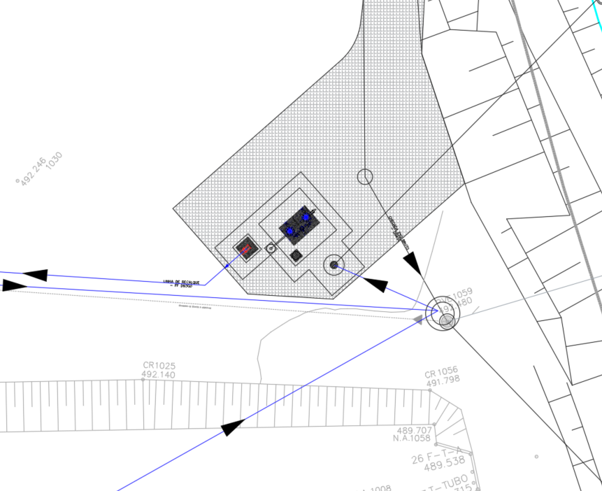
- Localização e disposição geral da EEEB Jardim Paraíso.

Sistema de Bombeamento Em Linha
Apresentam-se a seguir as especificações do Sistema de Bombeamento em Linha que realizará o recalque do esgoto na EEEB Paraíso Nova.
O sistema deverá ser formado por dois corpos hidráulicos de entrada com suas próprias tampas de inspeção/limpeza de fácil abertura, e válvulas na entrada que individualizam um corpo do outro, cada qual com a sua própria voluta e seu próprio conjunto motobomba com motor elétrico, com sucção diretamente na linha para esgoto, sendo uma única montagem com válvulas e instrumentos.
Uma voluta será a bomba principal e a outra bomba reserva podendo operar simultaneamente caso ocorra uma demanda de vazão superior à nominal.
O painel de controle e proteção deverá ser montado separadamente, contendo um inversor de frequência para cada bomba e dispositivo de telemetria para monitoramento remoto via PC/Smartphone/Tablet.
O controle do equipamento será efetuado pelos inversores de frequência, que se comunicam, a partir dos dados coletados pelo transmissor de nível.

ESCOPO DE FORNECIMENTO DO CONJUNTO DE BOOSTER EM LINHA
- 02 corpos hidráulicos individuais em aço inox com 1 voluta cada;
- 02 Tampas de inspeção de fácil abertura;
- 02 Conjuntos motobomba com motores elétricos;
- 01 Válvula gaveta geral de entrada;
- 02 Válvulas Guilhotina (entrada de cada corpo);
- 02 Válvulas na retenção de recalque individual;
- 02 Válvulas Gaveta no recalque individual;
- 01 Painel elétrico de controle e proteção e Cabos;
- 02 Transmissor de nível por pressão hidrostática;
- 02 Chave de Nível tipo boia;
- 01 Bomba de drenagem.

Manutenção
Deverá ser seguido o programa de inspeção e manutenção das bombas e demais equipamentos, conforme especificado pelos fabricantes.

Controle Operacional
A elevatória possui 02 conjuntos moto-bomba, (01 principal e 01 reserva) que funcionarão alternadamente.
A operação das bombas será automática, com opção para manual.

Outras considerações
Para possibilitar o funcionamento da EEE em caso de falta de energia elétrica e evitar o extravasamento do efluente da EEE, foi prevista a instalação de gerador alugado a ser conectado diretamente no painel elétrico do sistema por tomada específica prevista nos projetos.
O funcionamento da elevatória deverá ser sempre automático com opção para manual de acordo com projeto elétrico específico.
As caixas e poço da elevatória deverão ser executados em concreto de acordo com projeto estrutural específico, que levará em consideração o tipo de solo e o nível d’água dos locais onde serão executados.
As tampas da EEE são em fibra de vidro, bem como as escadas tipo marinheiro e guarda-corpo. Quando de sua execução, as mesmas deverão passar por fiscalização, análise e aprovação do SAEMAS.
As bombas deverão ser avaliadas e aprovadas pelo SAEMAS quando de sua aquisição devido à grande diversidade de fabricantes no mercado, sempre visando o melhor custo/benefício e eficiência.
Atentar-se para o fato de que o dimensionamento da elevatória foi baseado na vazão da bomba escolhida, portanto, a bomba não poderá ser alterada sem que o dimensionamento da EEE seja “revisto”, o que poderá vir causar diferenças de potência e assim, do sistema elétrico e de automação projetado.

Urbanização
A urbanização da EEE será composta apenas do lançamento de Brita n.01, em toda a área interna.
Não está prevista a implantação de árvores e/ou arbustos na área da EEE.

Composição das guias, sarjetas e calçadas
As calçadas serão executadas em concreto e foram projetadas a fim de atender as necessidades de trânsito do operador no entorno dos poços de chegada e de bombeamento da elevatória.

Drenagem
A queda do terreno favorece a drenagem das águas pluviais diretamente para o Córrego Norte.
Foram previstas guias do tipo chapéu e canaletas de grama responsáveis pelo encaminhamento das vazões escoadas para o interior da área da elevatória até as margens do Córrego Norte.

Alambrado de Proteção e Concertina
A EEEB deverá ter um alambrado de proteção construído em todo seu perímetro, conforme projeto específico, com 2,00 m de altura e linha de arame farpado na parte superior.
O portão de entrada, também será realizado com alambrado com 2,00 m de altura e 3,30 m de comprimento.

CONDIÇÕES GEOTÉCNICAS

Escoramento
O escoramento das valas deverá seguir o seguinte critério:
Tipo de Escoramento | Profundidade da vala ( m )
Pontaleteamento | Até 1,50 m
Descontínuo | 1,5 m < H < 2,0 m
Contínuo | 2,0 m < H < 2,5 m
Especial | 2,5 m < H < 3,5 m
Metálico – Madeira | 3,5 m < H < 6,0 m

- Pontaleteamento - A superfície lateral da vala será contida por tábuas verticais de peroba de 0,027 x 0,30m, espaçadas de 1,35m, cravadas horizontalmente por estroncas de eucalipto, diâmetro 0,20m, distanciadas verticalmente de 1,00m, conforme desenho anexo.
- Descontínuo - A superfície lateral da vala será contida por tábuas verticais de peroba de 0,027 x 0,30 m, travadas horizontalmente por longarinas de peroba de 0,6 x 0,16 m, em toda a extensão e estroncas de eucalipto de diâmetro 0,20m, espaçadas de 1,35 m, a menos das extremidades das longarinas, das quais as estroncas estarão a 0,40m. As longarinas devem ser espaçadas verticalmente de 1,00 m, conforme desenho anexo.
- Contínuo - a superfície lateral da vala será contida por tábuas verticais de peroba de ( 0,027 x 0,30 ) m, encostadas umas às outras, travadas na horizontal por longarinas de peroba de ( 0,16 x 0,60 ) m, em toda a extensão, e por estroncas de eucaliptos de diâmetro de 0,20 m, espaçadas de 1,35 m, a menos das extremidades das longarinas, das quais as estroncas estarão a 0,40 m. As longarinas devem ser espaçadas verticalmente de 1,00 m.
- Especial - a superfície lateral da vala será contida por pranchas de peroba de (0,16 x 0,60) m, do tipo macho e fêmea, travadas na horizontal por longarinas de peroba de (0,18 x 0,60) m, em toda a extensão, e por estroncas de eucaliptos de diâmetro de 0,20 m, espaçadas de 1,35 m, a menos das extremidades das longarinas, das quais as estroncas estarão a 0,40 m. As longarinas devem ser espaçadas verticalmente de 1,00 m.
- Metálico-Madeira – a superfície lateral da vala será contida em toda a sua extensão por perfis de aço cravados a cada 2,00 metros, e por pranchões de madeira colocados na horizontal, e por estroncas de aço a cada 2,00 m.

Embasamento
O embasamento para assentamento dos tubos deverá seguir o padrão respectivo constante das folhas dos projetos. Todavia, os tipos de embasamento e escoramento são orientativos, e somente após a abertura da vala os mesmos serão definidos pela obra, em conjunto com o projeto.
O esgotamento das valas em caso de lençol freático deverá ser através de uma bomba. Neste caso tipo 2 ou 3, devendo ser observada a necessidade ou não de troca de solo conforme mostra o embasamento tipo 3 (Ver folha de Embasamentos para Redes de Esgoto).

Vala Típica
Deverá assegurar a regularidade de seu fundo, compatível com o greide da tubulação projetada e a espessura prevista para o lastro inferior à tubulação.
Será de paredes verticais, com largura mínima de 0,75m. Para profundidades superiores a 2,00 m, para cada metro acrescentar 0,10 m na largura da vala.

Especificações técnicas

TUBOS, PEÇAS E ACESSÓRIOS DE PVC RÍGIDO
Esta estabelece os requisitos mínimos que deverão ser observados na fase de fabricação, fornecimento de materiais, inspeção e testes para o fornecimento de tubos em PVC Rígido – PVC DE FoFo, que serão instaladas nas Linhas de Recalque da EEE, e PVC Ocre que será instalado no Coletor Tronco.
A fabricação, inspeção, ensaios e recebimento deverão atender às prescrições e especificações ditadas pela ABNT.
Os tubos de ponta e bolsa, junta elástica, são para a pressão interna de 1Mpa (10 kgf/cm2) e comprimento máximo de 6 m.
As tolerâncias de massa, espessura e comprimentos, para tubos, conexões e juntas, são as determinadas pelas respectivas normas.
O SAEMAS se reserva o direito de verificar, no depósito do fornecedor, antes do despacho, todos os materiais do fornecimento.
No caso de rejeição de componentes do fornecimento, além da substituição dos rejeitados, poderá o SAEMAS, se a quantidade ultrapassar de 20% (vinte por cento), recusar todo o lote.
Além da inspeção, poderá o SAEMAS selecionar peças para serem submetidas a ensaios, de acordo com o recomendado nas respectivas normas.
O fornecedor se obriga a propiciar o SAEMAS facilidades para, a qualquer tempo, observar e inspecionar todas as fases de fabricação, ensaios e controle de qualidade.
A presença e acompanhamento das várias etapas de fabricação, ensaios e controle de qualidade não eximem o fabricante das responsabilidades relativas a qualquer falha ou defeito detectado no material.
Todos os materiais, componentes e acessórios utilizados deverão estar de acordo com as últimas revisões das normas a seguir citadas, no que for aplicável. Outras normas serão aceitas, desde que sejam reconhecidas internacionalmente e, previamente aprovadas pelo SAEMAS.
Como alternativas às normas da Associação Brasileira de Normas Técnicas, serão consideradas as normas das seguintes entidades:
Para as Peças Estruturas
DIN - Deutsche Institut für Normung
AISC - American Institute of Steel Contruction
AWS - American Welding Society
AISE - Association of Iron and Steel Engineers
ANSI - American National Standards Institute
ASME - American Society of Mechanical Engineers
JIS - Japanese Industrial Standard
AWWA - American Water Works Association
A Proponente deverá especificar na Proposta as normas e padrões que adotará na fabricação e fornecimento. Caso pretenda utilizar normas e padrões que não figurem na relação acima, deverão ser fornecidos dados a respeito e em quantidade suficiente para compreensão e julgamento da proposta.
Os tubos e acessórios, objeto desta, deverão ser fabricados por FORNECEDORES com experiência na fabricação de produtos iguais ou similares.
Poderá ser proposto materiais construtivos de qualidade comprovada igual ou superior ao material especificado.
- Escopo De Fornecimento
O escopo de fornecimento consiste no projeto, fabricação e fornecimento de tubos e acessórios, conforme especificado neste documento e indicado nas listas de materiais. O fornecimento incluirá, não se limitando aos mesmos, os seguintes itens principais:
- Tubos e acessórios, conforme especificado,
- Fabricação e testes de rotina;
- Ensaios de funcionamento após instalação, quando aplicável;
- Reparos e correções necessárias durante a montagem
- Ferramentas especiais e dispositivos de montagem e manutenção, se aplicáveis;
- Pintura completa,
- Ensaios e testes na fábrica e funcionamento no campo;
- Manuais de instalação, operação e manutenção, quando aplicáveis;
- Embalagem e transporte até o local da obra.

Tubos e Conexões de Ferro Fundido
Esta especificação define as características dos materiais dos tubos e conexões de Ferro Dúctil, as quais deverão atender, além do que consta explicitamente desta especificação, às normas das seguintes entidades:
- ABNT Associação Brasileira de Normas Técnicas;
- ANSI American National Standards Institute;
- ASTM American Society for Testing and Materials;
- AWWA American Water Works Association; e
- DIN Deutsches Institut für Normung.

Disposições Gerais
O fornecedor deverá notificar o SAEMAS sobre qualquer conflito entre esta especificação, as normas e qualquer outra especificação incluída nos documentos contratuais.

Instalação e Condições Operacionais
A máxima pressão de trabalho que poderá ser submetida à tubulação de recalque será de 100 mca.

Disposições Técnicas Específicas
- Diâmetros : 50 a 250 mm;
- Classe : K7; e
- Comprimento : 6m.

Disposições Técnicas Gerais
- Materiais
- Ferro Dúctil: Norma ABNT NBR-6513.
- Junta Elástica: com Anel de Borracha conforme Norma; e
- Parafusos, tirantes e porcas: Aço ASTM A193 Gr B7; SAE-4140.
- Junta Travada Externa: Junta elástica que permite a montagem de canalizações auto ancoradas. Travamento sucessivo transfere os esforços axiais e elimina a construção dos blocos de ancoragem em concreto.
- Dimensionais
- Dimensional Geométrico das conexões: Norma ABNT NBR-7675 (ISO 2531);
- Bolsas : Norma ABNT NBR-7674; e
- Gabarito de Furação dos Flanges : Norma ABNT NBR-7675 (ISO 2531).
- Instalação
Para todos os efeitos, subentende-se que a empresa responsável pela instalação deverá estar suficientemente familiarizada com os métodos e normas de execução envolvidas. Assim sendo, as citações e recomendações aqui contidas apenas orientam e completam as informações existentes no projeto.
- Revestimentos
- Revestimento Externo de Tubos: Zinco metálico/Pintura betuminosa;
- Revestimento Externo das Conexões: Pintura betuminosa; e
- Revestimento Interno dos Tubos e Conexões: Cimento de alto forno.

Inspeção, Ensaios e Testes
O objeto do fornecimento deverá ser inspecionado e aprovado pelo SAEMAS.
Se durante o processo de fabricação ou na inspeção final, ficar constatada alguma irregularidade, que não atenda qualquer dos requisitos especificados e propostos, o Fabricante deverá providenciar as alterações que forem julgadas necessárias sem qualquer custo adicional.
Para recebimento da obra deverá ser realizado o teste hidrostático para verificação da estanqueidade e estabilidade das tubulações.
O teste hidrostático deverá ser feito de acordo com as instruções da norma NBR 9650 da ABNT, com uma pressão no máximo igual às pressões de teste admissíveis, de acordo com cada elemento da canalização e tipo de junta.

Acondicionamento e transporte
Os tubos e conexões, uma vez aceitas na fábrica pela inspeção, deverão ser expedidos a granel da usina.
Os anéis, parafusos e arruelas de vedação deverão ser acondicionados e expedidos em sacos plásticos.
Todos os tubos e conexões deverão ser travados e protegidos de forma a evitar danos durante o transporte.
O Fabricante será responsável pelo transporte e entrega até o almoxarifado da obra, incluindo seguro, carga e descarga dos mesmos.
A linha de recalque será em ferro fundido com ponta bolsa, junta elástica conforme NBR 7663, classe K7 - PN10, por ser utilizada em rede de esgoto, deverão ter revestimento interno de cimento aluminoso, e as conexões na saída das elevatórias, com flanges furação NBR 7675 (ver projeto).
As conexões na saída da elevatória, barrilete, serão em ferro fundido com flanges furação NBR 7675, classe K7 - PN10, por serem utilizadas em rede de esgoto, deverá ter revestimento interno de cimento aluminoso (ver projeto).
O fornecimento de materiais e a execução dos serviços de construção civil deverão seguir Normas ABNT e PM Sertãozinho.

Tubos, Peças e Acessórios de PVC Rígido
Esta estabelece os requisitos mínimos que deverão ser observados na fase de fabricação, fornecimento de materiais, inspeção e testes para o fornecimento de tubos em PVC Rígido – PVC DE FoFo, que serão instaladas nas Linhas de Recalque da EEE, e PVC Ocre que será instalado no Coletor Tronco.
A fabricação, inspeção, ensaios e recebimento deverão atender às prescrições e especificações ditadas pela ABNT.
Os tubos de ponta e bolsa, junta elástica, são para a pressão interna de 1Mpa (10 kgf/cm2) e comprimento máximo de 6 m.
As tolerâncias de massa, espessura e comprimentos, para tubos, conexões e juntas, são as determinadas pelas respectivas normas.
O SAEMAS se reserva o direito de verificar, no depósito do fornecedor, antes do despacho, todos os materiais do fornecimento.
No caso de rejeição de componentes do fornecimento, além da substituição dos rejeitados, poderá o SAEMAS, se a quantidade ultrapassar de 20% (vinte por cento), recusar todo o lote.
Além da inspeção, poderá o SAEMAS selecionar peças para serem submetidas a ensaios, de acordo com o recomendado nas respectivas normas.
O fornecedor se obriga a propiciar o SAEMAS facilidades para, a qualquer tempo, observar e inspecionar todas as fases de fabricação, ensaios e controle de qualidade.
A presença e acompanhamento das várias etapas de fabricação, ensaios e controle de qualidade não eximem o fabricante das responsabilidades relativas a qualquer falha ou defeito detectado no material.
Todos os materiais, componentes e acessórios utilizados deverão estar de acordo com as últimas revisões das normas a seguir citadas, no que for aplicável. Outras normas serão aceitas, desde que sejam reconhecidas internacionalmente e, previamente aprovadas pelo SAEMAS.
Como alternativas às normas da Associação Brasileira de Normas Técnicas, serão consideradas as normas das seguintes entidades:
Para as Peças Estruturas
DIN - Deutsche Institut für Normung
AISC - American Institute of Steel Contruction
AWS - American Welding Society
AISE - Association of Iron and Steel Engineers
ANSI - American National Standards Institute
ASME - American Society of Mechanical Engineers
JIS - Japanese Industrial Standard
AWWA - American Water Works Association
A Proponente deverá especificar na Proposta as normas e padrões que adotará na fabricação e fornecimento. Caso pretenda utilizar normas e padrões que não figurem na relação acima, deverão ser fornecidos dados a respeito e em quantidade suficiente para compreensão e julgamento da proposta.
Os tubos e acessórios, objeto desta, deverão ser fabricados por FORNECEDORES com experiência na fabricação de produtos iguais ou similares.
Poderá ser proposto materiais construtivos de qualidade comprovada igual ou superior ao material especificado.
- Escopo De Fornecimento
O escopo de fornecimento consiste no projeto, fabricação e fornecimento de tubos e acessórios, conforme especificado neste documento e indicado nas listas de materiais. O fornecimento incluirá, não se limitando aos mesmos, os seguintes itens principais:
- Tubos e acessórios, conforme especificado,
- Fabricação e testes de rotina;
- Ensaios de funcionamento após instalação, quando aplicável;
- Reparos e correções necessárias durante a montagem
- Ferramentas especiais e dispositivos de montagem e manutenção, se aplicáveis;
- Pintura completa,
- Ensaios e testes na fábrica e funcionamento no campo;
- Manuais de instalação, operação e manutenção, quando aplicáveis;
- Embalagem e transporte até o local da obra.

Registro ou Válvulas Gaveta
Esta especificação estabelece os requisitos mínimos que deverão ser observados na fase de fabricação, fornecimento de materiais, inspeção e testes para o fornecimento dos Registros ou Válvula Gaveta.
O projeto e a construção das partes mecânicas e estruturais dos mecanismos deverão estar de acordo com os requisitos das especificações, em suas últimas revisões, pertinentes às normas editadas pelas seguintes entidades:
- ABNT Associação Brasileira de Normas Técnicas;
- ANSI American National Standards Institute;
- DIN Deutsches Institut für Normung;
- ASTM American Society For Testing and Materials;
- AWWA American Water Works Association;
- AISI American Iron and Steel Institute; e
- ISO International Standart Organization.

- Disposições Gerais
O fornecedor deverá notificar o SAEMAS sobre qualquer conflito entre esta especificação, as normas e qualquer outra especificação incluída nos documentos contratuais.
- Instalação e Condições Operacionais
Os registros ou válvulas tipo gaveta serão instalados na posição horizontal ou vertical, nos pontos previstos para bloqueio do fluxo de esgoto bruto, na caixa do barrilete da EEE e nas caixas de ventosa e de descarga da linha de recalque, devendo ser suportadas pela própria tubulação.
c) Disposições Técnicas Específicas
- Diâmetros: : 50 a 150 mm;
- Conexões: : Flangeadas; e
- Classe: : PN 10.
d) Disposições Técnicas Gerais
A fabricação dos registros ou válvulas do tipo gaveta deverá obedecer às normas ABNT NBR-7675 para registros com flanges e ABNT NBR-7663 para registros com bolsas. A furação dos flanges, exceto onde indicado obedecerá sempre à NBR-7669/7675-PN16 equivalente à ISO 2531.
Os materiais a serem utilizados, salvo menção em contrário, são:
- Corpo, tampa e cunha : ferro fundido nodular;
- Anéis de vedação : bronze ASTM B-62;
- Haste : aço inox AISI-410; e
- Junta do corpo : elastômero SBR.
Os registros sempre serão acompanhados dos respectivos acessórios para a completa montagem das juntas de conexão e dos acessórios para acionamento: volantes, chaves "TE", etc. Os registros deverão ser fornecidos completos com todos os componentes mecânicos necessários a sua operação, bem como projeto completo e detalhado das mesmas.
O fabricante deverá fornecer, sem ônus adicional, quaisquer itens, ainda que não constantes desta especificação técnica ou da sua proposta, cuja necessidade venha a se tornar evidente para garantir o bom funcionamento dos registros e/ou atender as boas práticas de engenharia, de operação e de segurança.

Ventosa de Tríplice função
Esta especificação estabelece os requisitos mínimos que deverão ser observados na fase de fabricação, fornecimento de materiais, inspeção e testes para o fornecimento Ventosas de Tríplice Função.
O projeto e a construção das partes mecânicas e estruturais dos mecanismos deverão estar de acordo com os requisitos das especificações, em suas últimas revisões, pertinentes às normas editadas pelas seguintes entidades:
- ABNT Associação Brasileira de Normas Técnicas;
- ANSI American National Standards Institute;
- DIN Deutsches Institut für Normung;
- ASTM American Society For Testing and Materials;
- AWWA American Water Works Association;
- AISI American Iron and Steel Institute; e
- ISO International Standart Organization.

Disposições Gerais
O fornecedor deverá notificar o SAEMAS sobre qualquer conflito entre esta especificação, as normas e qualquer outra especificação incluída nos documentos contratuais.

Instalação e Condições Operacionais
As ventosas de tríplice função serão instaladas na posição vertical, inseridas na linha de recalque e no emissário (conduto forçado), em local abrigado (caixas cobertas com ventilação).
As ventosas deverão atender às seguintes funções:
Expelir adequadamente o ar deslocado pela água durante o enchimento da linha, a uma velocidade equivalente à taxa de enchimento especificada;
Admitir quantidade suficiente de ar durante o esvaziamento da linha, a fim de evitar a formação de sifões, bem como o colapso da linha; e
Expelir automaticamente as bolhas de ar que venham a se formar com a linha em operação.
- Disposições Técnicas Específicas
As ventosas deverão ser do tipo seca de alta performance, com fechamento lento (Non-Slam), para uso com esgoto bruto com total separação entre o líquido e o mecanismo de vedação.
As ventosas, com diâmetros nominais de 2”, modelo de tríplice função, deverão ser construídas para operar com pressão de trabalho de 0,2 a 10 kgf/cm².
O corpo das ventosas com formato cônico para permitir o movimento de pendulo do flutuador afim de evitar o acumulo de detritos durante a operação, deverão ser de aço com revestimento interno e externo em epóxi, e com juntas flangeadas, conforme ABNT NBR-7675-PN-10, equivalente à ISO-2531.
O flutuador superior com guias laterais deverá ser de polipropileno expandido com lingueta vedante em EPD e formato cilíndrico. Os elementos de vedação deverão ser de borracha EPDM com dureza menor que 80 shore.
O flutuador inferior deverá ser de policarbonato e a interligação entre os flutuadores deverá ser feita através de um eixo de aço inox auto-centrante com dispositivo ante vibração.
- Disposições Técnicas Gerais
Deverá fazer parte do fornecimento o transporte de todos os itens que fazem parte da especificação até o almoxarifado do SAEMAS.
Ficará a cargo da contratada a montagem do item ofertado por técnicos especializados e supervisionados por engenheiro qualificado, devendo ainda fornecer desenhos detalhados e certificados.
O SAEMAS ou representante da Unidade requisitante deverá efetuar a inspeção e os testes testemunhados, além da inspeção visual, dimensional e de conformidade.
A inspeção de conformidade e o acompanhamento dos ensaios serão realizados nas instalações do fabricante.
A inspeção do item ofertado não isenta o fornecedor da total responsabilidade pelo fornecimento.
Se durante os ensaios ou inspeção final, qualquer item não atender aos requisitos especificados e propostos, o fornecedor deverá efetuar as necessárias alterações e repetir os ensaios ou inspeção, até que este seja classificado como adequado, sem qualquer ônus adicional para o SAEMAS.

Válvula de Retenção
Esta especificação refere-se ao fornecimento das Válvulas de Retenção de Fechamento Rápido que deverão ser instaladas nas tubulações de recalque das Bombas, conforme indicado nos desenhos do projeto e de acordo com as características técnicas abaixo indicadas.
- Disposições Técnicas Específicas
- Diâmetro: 150 mm;
- Pressão máxima de serviço: 100 m.c.a.
- Disposições Técnicas Gerais
As válvulas de retenção de passagem plena para esgoto bruto, de fechamento rápido deverão ser constituídas basicamente de uma parte fixa ou corpo, de uma parte móvel ou obturador, e seus respectivos acessórios de fixação.
O corpo deverá ser fabricado em ferro fundido e deverá ser conformado por anéis concêntricos sustentados por elementos radiais do mesmo material, fabricados numa peça única. Uma coroa metálica completa a parte fixa, na fase a jusante do corpo.
O obturador deverá também ser constituído por anéis concêntricos de geometria tal que se encaixe perfeitamente na parte vazada do corpo, de modo a fechá-lo perfeitamente. O obturador deverá estar alojado entre o corpo e a coroa para possibilitar um movimento longitudinal, no sentido de escoamento do líquido. O obturador deverá estar munido de um eixo central que o confina e garanta seu posicionamento adequado.
O fechamento deste elemento, com um ângulo de oclusão de 35º, deverá ser assistido por uma mola localizada em torno do eixo central.
O obturador deverá ser fabricado com elastómero ou elemento resiliente que garanta as condições básicas: pouca massa (inércia) e fechamento estanque, além de resistência mecânica as solicitações correspondentes.
Cada válvula será fornecida completa, incluindo parafusos, porcas e todos os elementos necessários para sua perfeita instalação entre dois flanges.
- Materiais:
- Corpo e tampa : ferro fundido ASTM A536 Gr 65-45-12;
- Obturador : poliuretano;
- Eixo : aço inox AISI 303; e
- Mola : aço inox AISI 302.
As extremidades das válvulas deverão ser flangeadas classe PN 10.
As válvulas deverão ser fabricadas e testadas de acordo com o estabelecido pelas normas ANSI/AWWA C508. As válvulas deverão ser revestidas interna e externamente com epóxi depositado eletrostaticamente com espessura mínima de 90 micra.

Conjunto Booster em Linha
A presente especificação cobre os requisitos mínimos de projeto, materiais, fabricação, inspeção, testes e fornecimento de Conjuntos de Booster em Linha, e acessórios, para serem instalados na EEE.
Esta especificação define os equipamentos a serem fornecidos pelo fornecedor/executor, os quais deverão atender, além do que consta explicitamente desta especificação, às normas das seguintes entidades:
- ABNT Associação Brasileira de Normas Técnicas;
- ASTM American Society for Testing and Materials;
- ANSI American National Standards Institute;
- AWS American Welding Society;
- ANSI/HI Hidraulic Institute;
- DIN Deutsches Institut für Normung; e
- ISO International Organization for Standardization.
Os motores deverão ser projetados, fabricados, ensaiados e fornecidos de acordo com os itens subsequentes desta especificação e, preferencialmente, conforme as últimas revisões aplicáveis das seguintes:
- ABNT Associação Brasileira de Normas Técnicas;
- NEMA National Electrical Manufacturers Association; e
- IEC International Eletrotechnical Commission.
Caberá ao fornecedor em sua proposta técnica indicar as normas adotadas. O fornecedor poderá, no entanto, sugerir normas similares, desde que justifique as vantagens de sua utilização, apresentando com clareza as diferenças existentes, anexando cópias das mesmas.
Caberá o SAEMAS, a análise e a decisão final da escolha.
- Disposições Gerais
O fornecedor deverá notificar o SAEMAS sobre qualquer conflito entre esta especificação, as normas e qualquer outra especificação incluída nos documentos contratuais.
- Instalação e Condições Operacionais
Deverão ser instalados 02 (dois) conjuntos de booster em linha, sendo um como reserva, conforme indicado nos desenhos do projeto.
As bombas deverão ser adequadas para operação com esgoto bruto.
- Bomba
- Vazão de Recalque : 142,0 l/s;
- Altura Manométrica : 26,1 m;
- Motor
- Potência : 150,0 cv;

- Disposições Técnicas Específicas
O fornecimento incluirá não se limitando, os seguintes itens principais:

Dados construtivos da Bomba
Bombeamento em vórtice, o equipamento deve conter:
- Conexões de sucção e recalque flangeadas, PN10;
- Impulsor/rotor de vórtice cônico em aço inoxidável 304;
- Motor elétrico montado na vertical, padrão V1T;
- Todas as partes em contato com o efluente deverão ser de aço inoxidável 304; Características da Selagem:
- Temperatura do Fluído: até 80ºC;
- Viscosidade: 1x10-6 m²/s (1,08x10-5 ft²/s);
- Corpo em aço inox e selagem em tungstênio;
- Corpo com absorção de impacto;
- Pressão máxima: 10 bar.

Corpo Hidráulico
- Corpos hidráulico individualizados por válvula para cada conjunto motobomba;
- Feito inteiramente de aço inoxidável AISI 304 soldados;
- Soquete para medição de pressão;
- Válvula de drenagem integrada ao corpo;
- Tampa de inspeção/limpeza individual para cada corpo hidráulico do seu respectivo conjunto motobomba possibilitando a inspeção/limpeza sem parar o sistema de bombeamento.

Dados construtivos Motor Elétrico
- Motor elétrico de indução, trifásico, com as seguintes características:
- Pintura Cor: Azul RAL 5007;
- Rolamentos de esferas à graxa;
- Sistema de Isolamento WISE
- Vedação dos mancais V’Ring;
- Categoria N;
- Grau de proteção IP55W;
- Classe de Eficiência mínima IE3;
- Classe de Isolamento “F” (155 ºC);
- Fator de serviço: 1,15;
- Potência: a definir ou indicada no quadro resumo acima
- Nº de polos e rpm: a definir ou indicado no quadro resumo acima
- Tensões de Alimentação: a definir ou indicada no quadro resumo acima, 60 HZ.

Dados construtivos da Bomba de Drenagem
Deverá ser fornecida uma bomba de drenagem para ser instalada no local de instalação do sistema de bombeamento direto em linha, evitando a inundação do sistema.
- Drenagem de emergência de zonas ou instalações inundadas;
- Bomba submersível para águas de drenagem e pluviais;
- Motor resfriado pelo líquido bombeado e painel equipado com proteção elétrica;
- Alimentação: 220Vac (F + F + T), 60Hz;
- Temperatura do líquido bombeado: de 0°C a +40°C;

Dados construtivos do Painel elétrico
O painel elétrico deverá ser construído tipo auto portante ou de montagem em parede. Deve conter Inversores de frequência e sistema de telemetria, com as seguintes características:
- 2 Inversores de Frequência
- 4 Entradas Digitais;
- 2 Saídas Digitais à Relé SPDT;
- 1 Entrada Analógica;
- Porta Serial RS-485, Modbus RTU;
- Interface Homem Máquina gráfica com teclas START, STOP e RESET
- Sobrecarga 150% por 60 s ou 110% por 60 s e 200% por 2s;
- Controle vetorial sensorless e Controle de Frequência U/F.

Funções do painel:
- Função detecção de entupimento do conjunto motobomba;
- Função detecção de travamento do conjunto motobomba;
- Função de Limpeza automática do conjunto motobomba no ligamento e desligamento;
- Inversão do sentido de rotação;
- Rearme automático regulável;
- Contador de horas em funcionamento.
Configuração de:
- Set Points de Nível Liga Bomba, Nível Desliga Bomba, Nível de proteção e Alarme de Extravasão;
- Set Points de Nível Liga Bomba Auxiliar e Nível Desliga Bomba Auxiliar;
- Configuração de Frequências Mínima e Máxima de Operação.
Proteções:
- Sobrecarga;
- Sobretensão;
- Subtensão;
- Falhas dos sensores (perda do sinal 4 a 20mA);
- Falhas internas;
- Falha de aterramento;
- Falta de fase;
- Autodiagnóstico.

- Disposições Técnicas Gerais

Inspeção, Ensaios e Testes
É reservada o SAEMAS, diretamente ou através de prepostos, a possibilidade de efetuar a inspeção durante todas as fases de fabricação e testes, mas tal inspeção não eximirá o fornecedor de sua responsabilidade de fornecer o material de acordo com esta especificação.
O SAEMAS deverá ser notificada, com antecedência, a respeito da produção e fabricação dos materiais, a fim de que possa, se assim o desejar, providenciar a sua inspeção na fábrica.
Os equipamentos somente serão considerados liberados para remessa após verificações, análise e aprovação pelo SAEMAS dos ensaios solicitados.

Pintura e Proteção
Os conjuntos moto-bomba deverão receber pintura de proteção anticorrosiva e de acabamento, adequada às condições de operação.

Embalagem
O equipamento deverá ser embalado completamente montado, sendo que o bocal de recalque deverá ser vedado totalmente.
O equipamento deverá ser embalado em engradados de madeira, protegidos contra impactos.

Transporte
Deverá fazer parte do fornecimento, o transporte do conjunto até o almoxarifado do SAEMAS, em local indicado na planilha de orçamento.

PlanilhaS de cálculo

Planilhas de Cálculo das Redes de Interligação
Apresentam-se a seguir as planilhas de cálculo das Redes de Interligação 01 e 02 que levam esgoto para a EEEB Jardim Paraíso de Sertãozinho.

Planilhas de Cálculo da EEEB
Apresentam-se a seguir as planilhas de cálculo da Estação Elevatória de Esgoto Bruto do Jardim Paraíso na Zona Norte de Sertãozinho.

A.R.T

